as 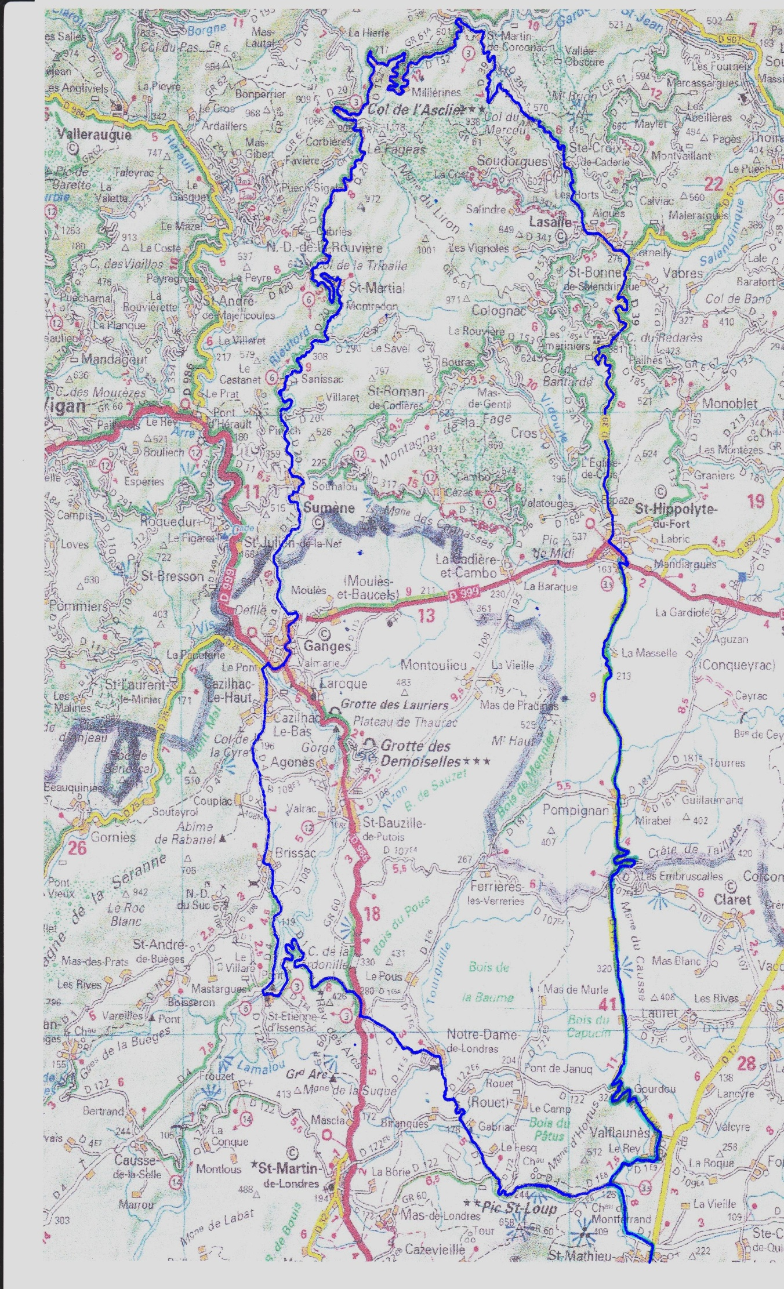

**N° URGENCE**

**06 86 35 92 12**

**Ravitaillement 2**

**Fin de neutralisation**

Brevet de St Roman de Codières

Ravitaillement 1

**Dimanche 26 Avril 2015**

**11ème Brevet de l’Asclier**

**6ème Brevet de St Roman**

**VELO VTT CLUB ST MATHIEU DE TREVIERS**